附件3
吉林大学珠海学院2019届高校毕业生系列供需见面活动
参会申请流程
温馨提示：之前已完成企业注册、完善企业资料、成功入驻网站的企业，请忽略前三步直接进入第四步“招聘会报名”填报即可。
- 用人单位注册
1、在用人单位登录界面点击“企业注册”或登录 http://job.jluzh.com ，可直接进入单位账号注册界面。
2、所输入单位名称须与提交的营业执照或其他证件名称一致，即一证一号。
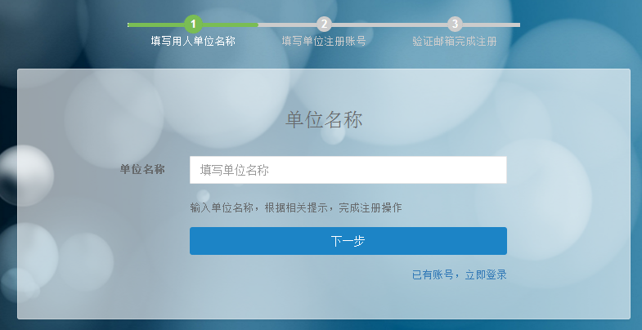

- 若贵单位未注册过，请在输入单位名称后点击下一步，按系统指引操作；
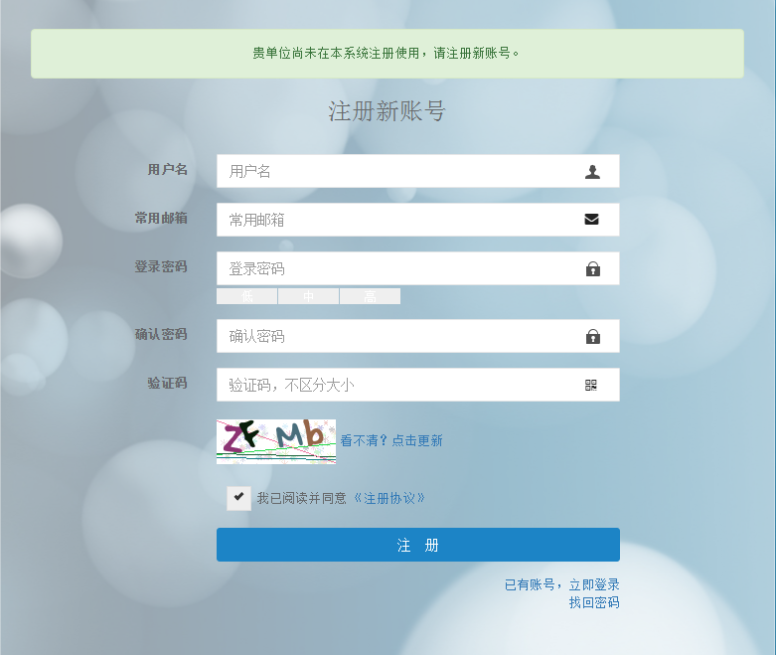

- 若系统提示贵单位已注册，如图：
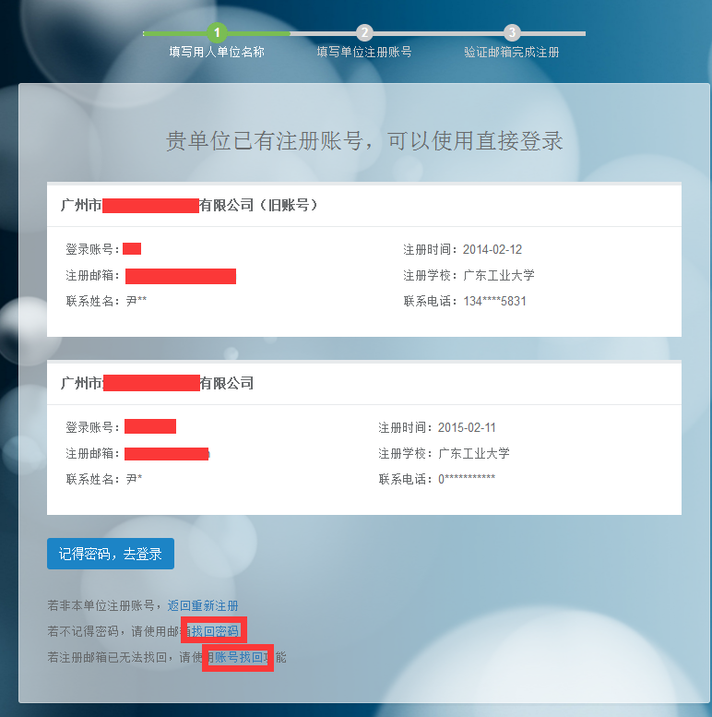
- 根据系统提示的“登录账号”和密码，选择“记得密码，去登录”；
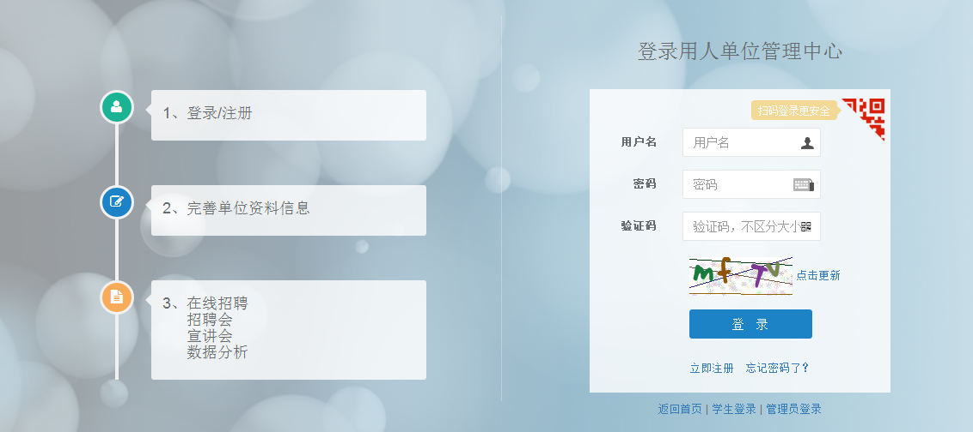

- 若账号及邮箱均正常使用，但不记得密码，可点击【找回密码】，通过注册邮箱激活、重置密码；
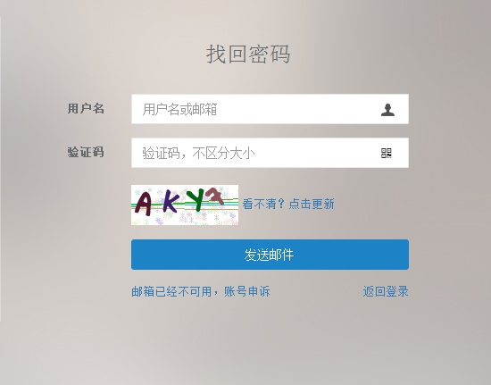
【c】若原经办人（即联系人）已离职或邮箱已无法使用，不能通过“找回密码”功能，可点击“账号申诉”功能，按系统提示，提交所需材料申请申诉，待管理审核后即可使用。
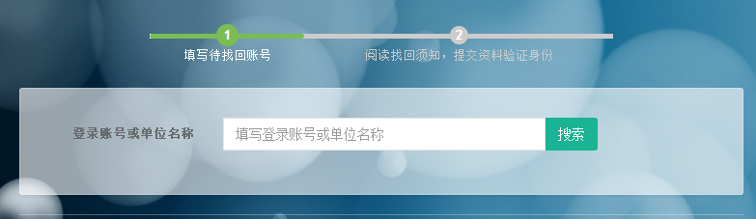
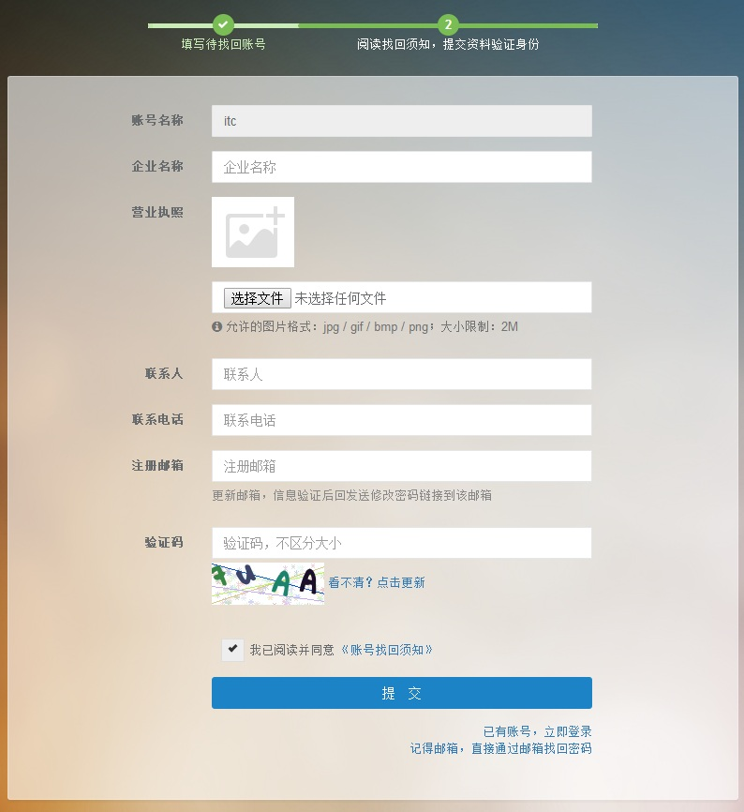

- 完善单位信息
- 公司信息每一项为必填项，完善的公司信息有助于更快速的入驻学校
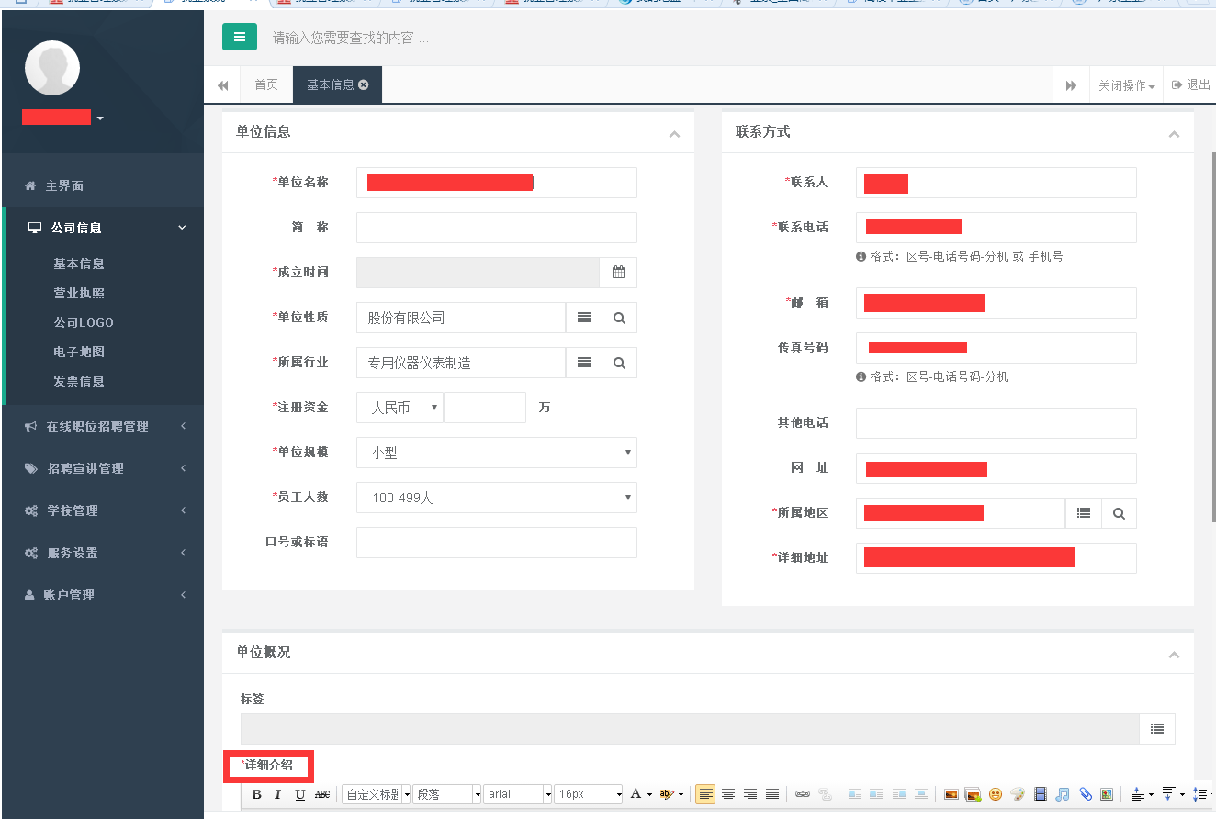
- 上传单位营业执照等文件
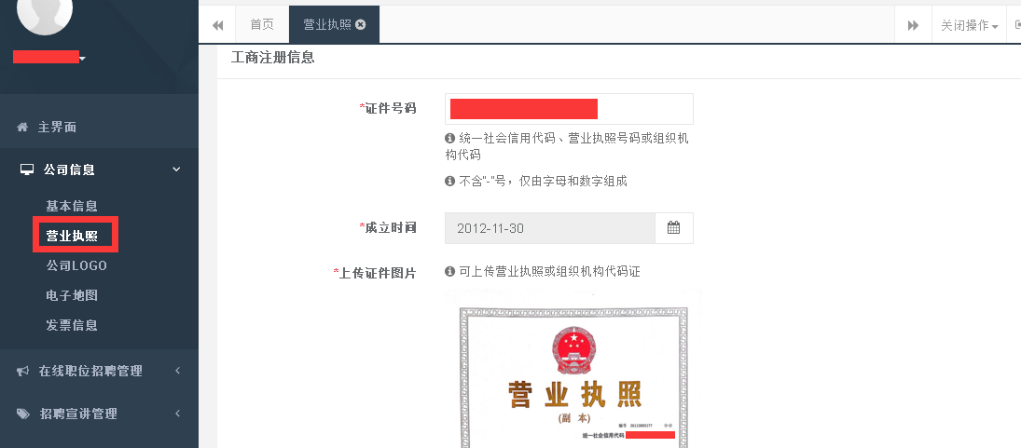注：所填证件号码需与提交证件一致，建议提交新版工商营业执照为佳，包含统一社会信用码。（若单位未上传资质文件，学校将审核不通过，单位所发布信息也无法在网站、微信公众号上显示）

- 当登录时出现以下页面的表明企业资料未完善，请尽快完善以免影响后续正常使用
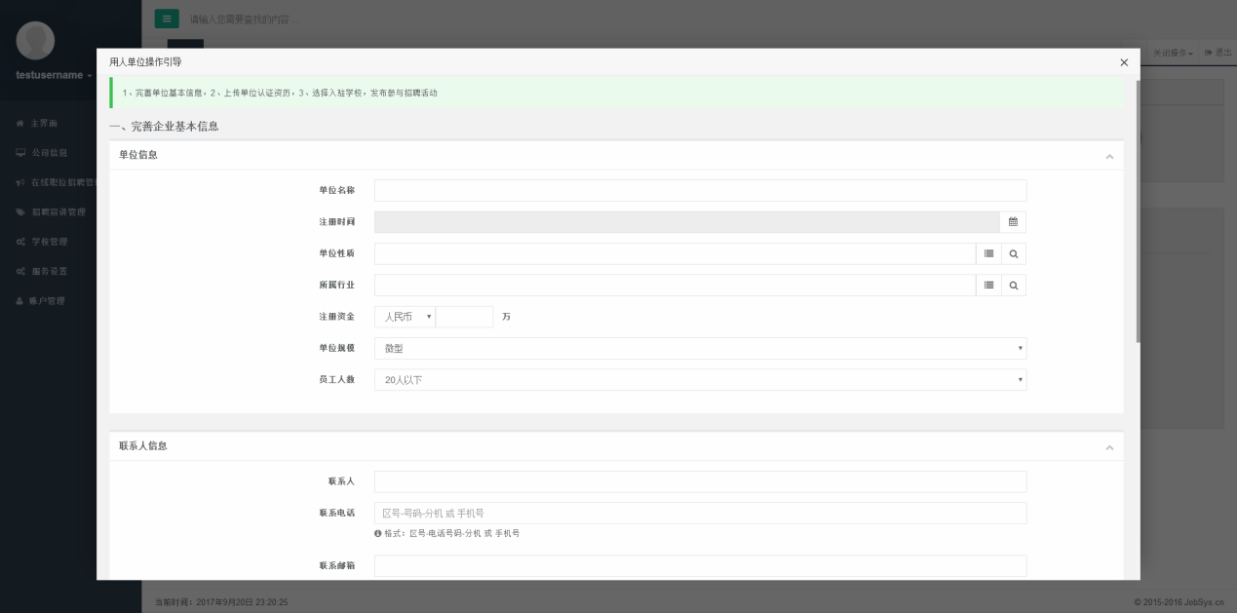
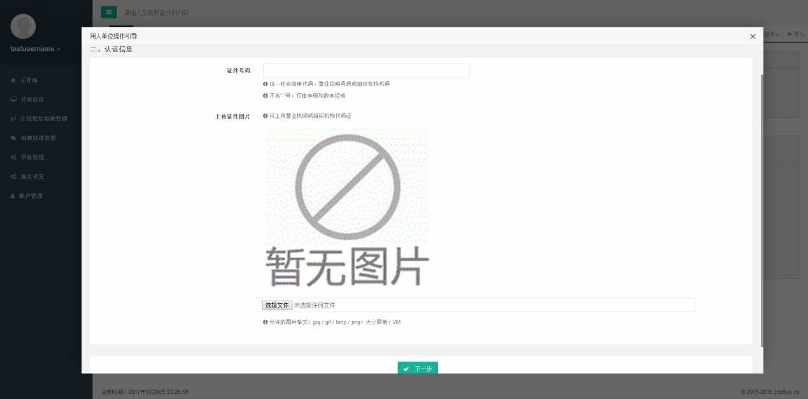

- 入驻学校
1、用人单位登陆后可点击<学校管理>申请入驻吉林大学珠海学院，经管理员审核通过后方可入驻，入驻后可以了解我校的相关生源信息、发布招聘信息、申请宣讲会、参与学校的招聘会及接收学生在线投递简历等。

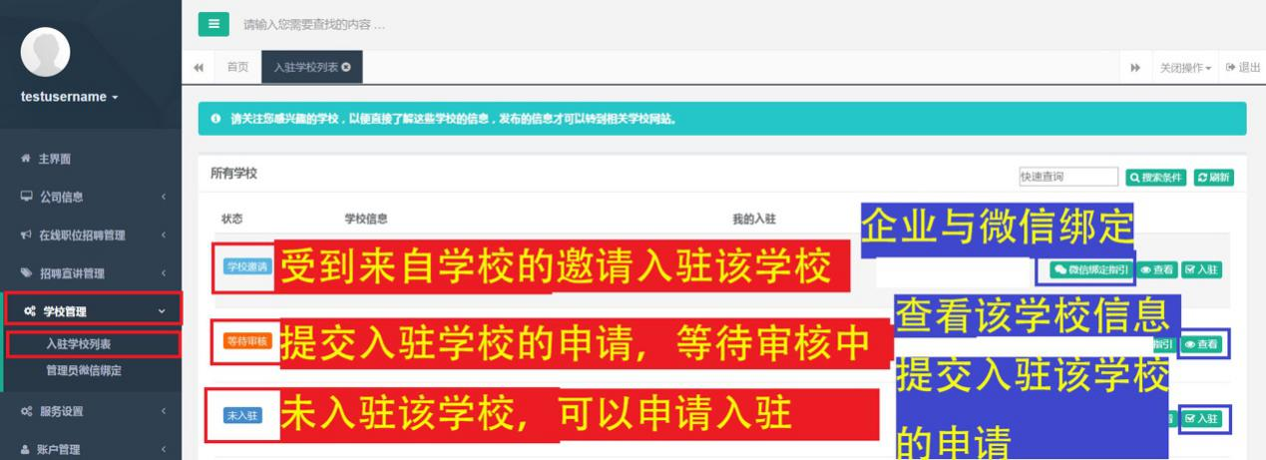

- 点击<管理员微信绑定>，按流程指示扫码绑定管理员微信，申请招聘会审核通过通知将以微信的方式发送至管理员微信端，请留言查收。
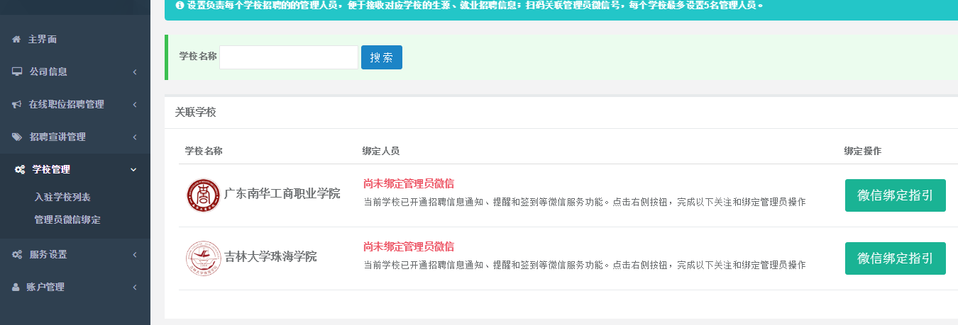

四 、申请参加校园招聘会
1、用人单位申请
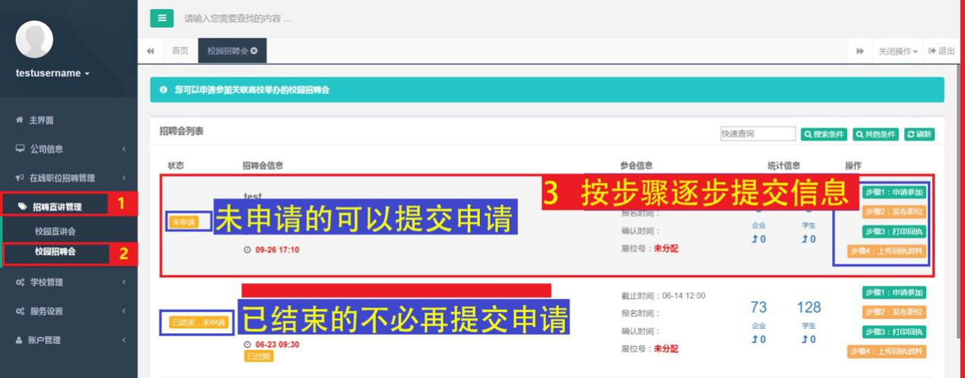
步骤1：申请参加
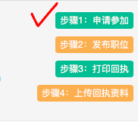
按页面提示将信息完善后提交即可
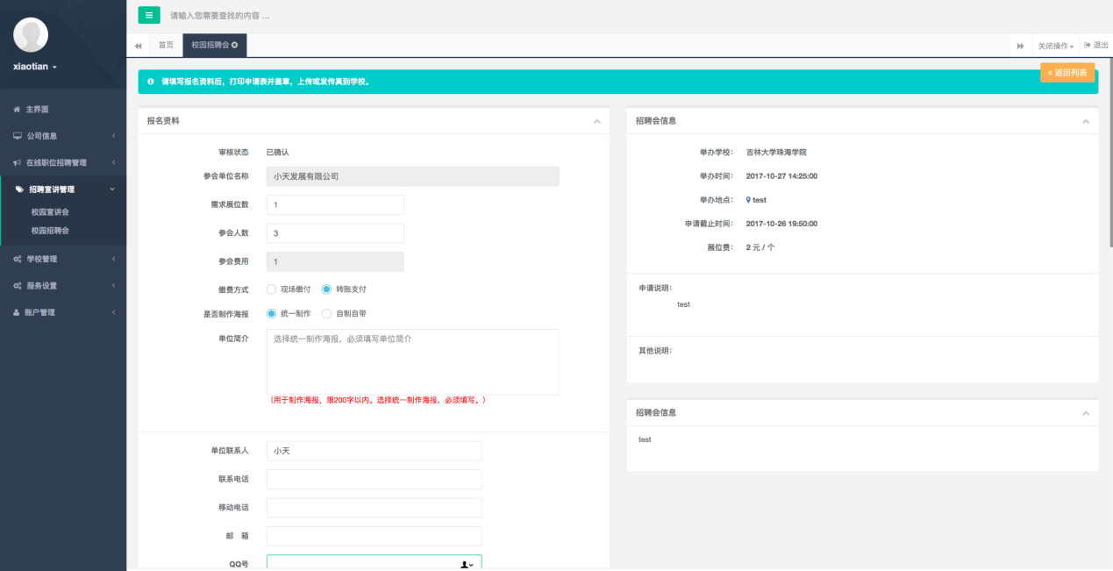
步骤2：发布职位
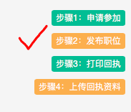
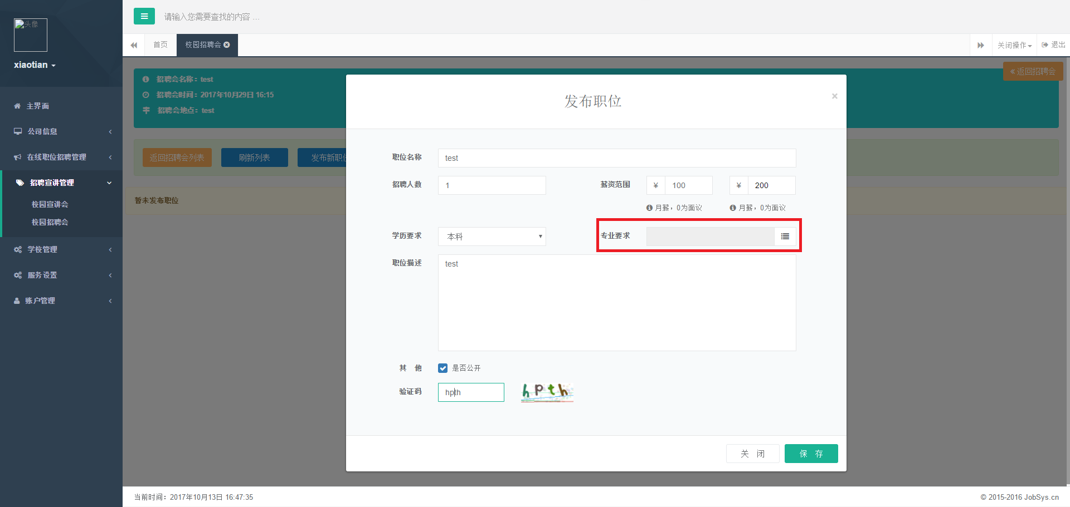
（注：若职位对专业无需求则【专业要求】可以不填）
步骤3：打印回执
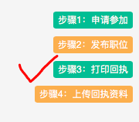
本页面确认信息无误后打印回执
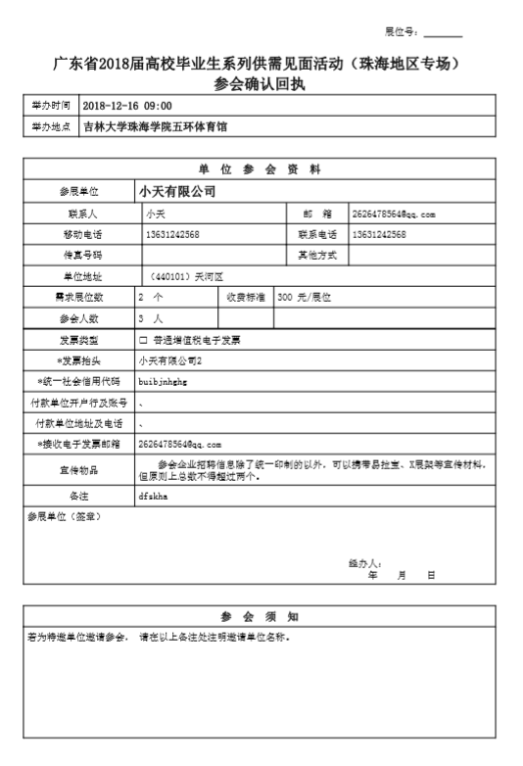
请将本回执下载填写完并打印，加盖人力资源部或单位公章后，将扫描件上传至网站“上交打印回执”处；
若参会企业需开发票，务必填写“发票抬头”、“纳税人识别号”、“接收电子发票邮箱”等信息。
步骤4：上传回执资料
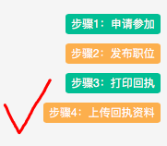
将本页面所需的资料提交即可
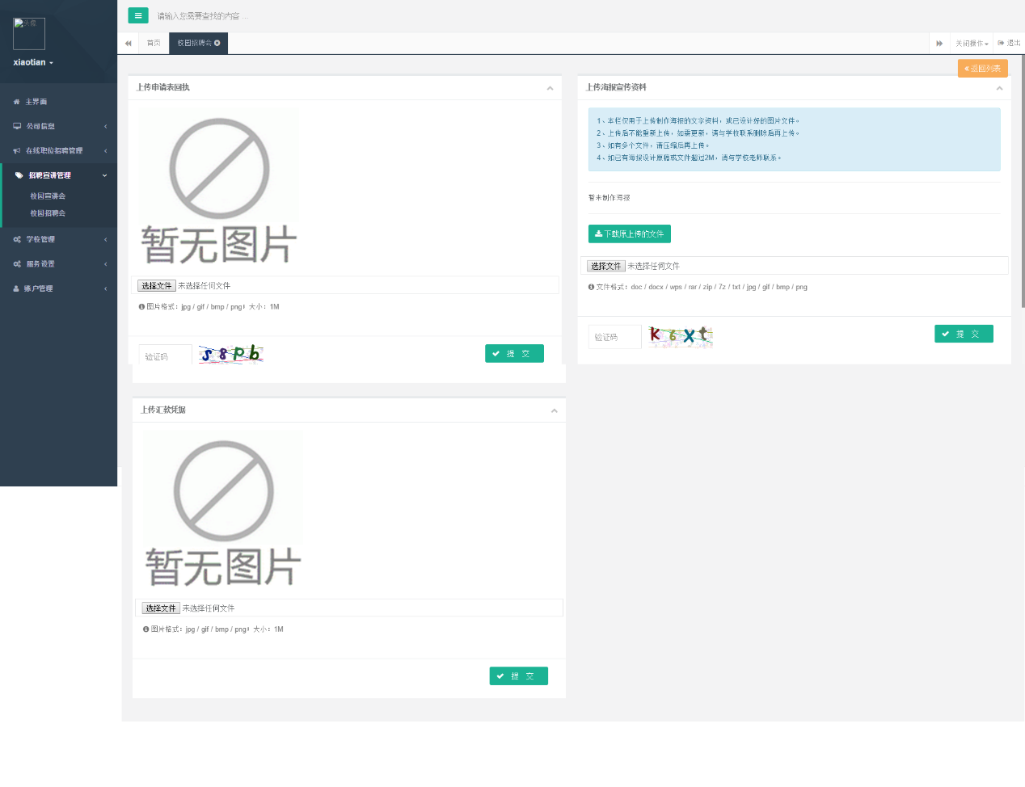
按以上步骤操作后，等待学校管理员审核。

2、审核通过后，我校将向企业绑定的管理人微信或者邮箱发出参会并缴费的通知。

